המפתחות חוזרים באלבום חדש: 40
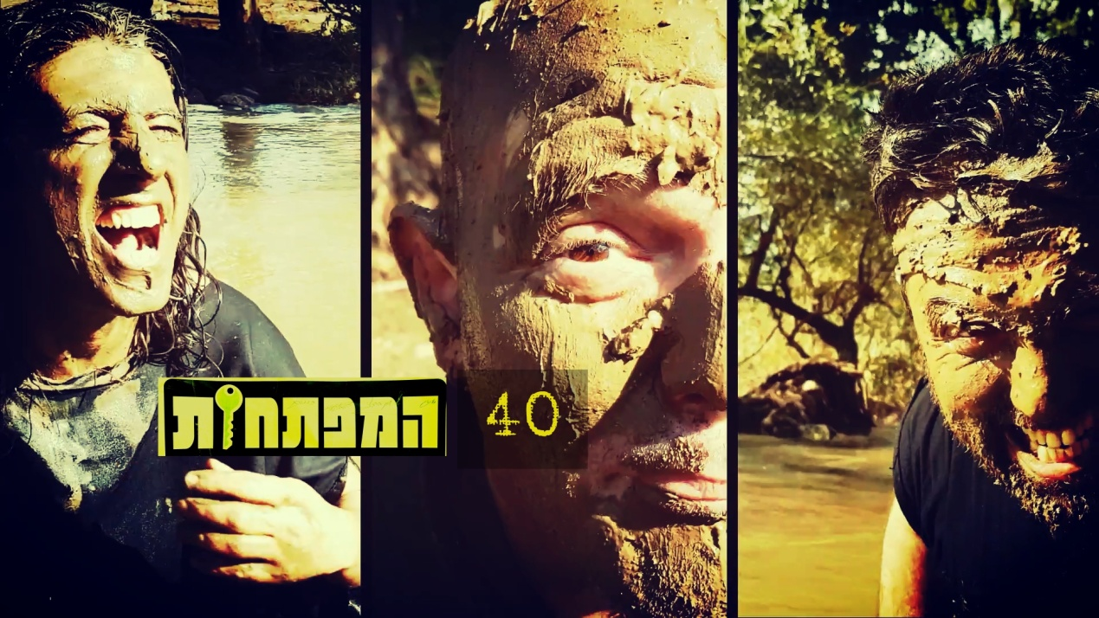

להקת המפתחות פועלת שנים רבות בסצינת האינדי רוק
מעטים הרגעים בחיי אדם שהוא מבין כמעט מיד כי האנשים שפגש יהיו לאורך זמן חלק משמעותי בחייו. המוזיקה שהפקנו יחד הדהדה בעוצמה בבניין ולאחר חזרה של ארבע שעות יצאנו בהבנה- אנחנו המפתחות!!!
חברי ההרכב: אלון ברקאי, גיא קטנוב ועמירם הדר
הסינגל הראשון, הנקרא: 'שנת אור', מתאר מסע פנימי מחושך לאור, מקור לחום, באמונה אופטימית לעתיד טוב יותר.
השיר נכתב והולחן ע"י אלון ברקאי, במקור בפרויקט "שיר לשבת" שבו הופק במשך שנה שיר בשבוע.
ליצירת קשר:
050-9300010 אלון

054-6999947 גיא

thekeys.theband@gmail.com

